Liikunnan demon muistiinpanot 14.11: (Marin lisäkommentit kursivoituna)
Alkulämmittely; yksin-pareittain-ryhmässä
eteneminen oppilasystävällinen (sosiaalinen ja psyykkinen turvallisuus), ensin yksin liikkuminen totuttaa keholliseen ilmaisuun, vasta sitten pari ja lopulta ryhmä.
- Oman nimen kirjoittaminen maalipurkista maalaamalla molemmilla käsillä; eri käsillä, pikkurillillä, nenänpäällä maalaamalla, heikommalla jalalla, vahvan jalan polvella, pyllyllä, kyynärpäällä, korvalla, ylhäältä katsottuna lattiaan oma nimi kokoa käytetyistä tavoista oma nimi.
- Parityöskentelynä; näytetään parille oma nimi äsken valitsemilla tavoilla. Tehdään yksi kombo yhdistellen parin kirjaimia.
- Pareista tehdään isompia 4-5hlö ryhmiä. Ryhmät yhdistävät kirjaimet yhteen miettien myös siirtymät kirjaimista toiseen. Ryhmät harjoittelevat koreografian. Ryhmä harjoittelee vielä oman koreografiansa musiikin (Keinutaan) tahdissa. Ryhmät esittävät lopuksi harjoittelemansa muille.
- Ryhmän koreografia eri musiikkeihin (esim. rauhallisempi musiikki, fröbelin palikat, valssi, James Bond theme =tämä oli Mission Impossible)
- Kaikkien ryhmien koreografiat kasaamalla esim. tanssiesitys joulu/kevätjuhlaan.
Tässä voisi myös käyttää Labanin liikelaatuja, eli liikkujan tapaa käyttää tilaa, aikaa, voimaa ja liikkeen virtausta liikkuessaan. Rudolf Laban on tanssikasvatuksen pioneeri ja hän teki elämäntyönsä liikeanalyysin alueella.

Etsi pari, jolla mahdollisimman samanlaiset sukat/kengät
- Hae parin kanssa paperilapulta sana. Taululla on liikkeitä jokaiselle aakkoselle. Tee oman sanan kirjaimien liikkeet parin kanssa. vapauttaa opettajaa esim. tunnin valmisteluihin. Sanoina voisi käyttää esim. urheilijoita ja urheilujoukkueita. HIIT-harjoitteista kuvia netistä.
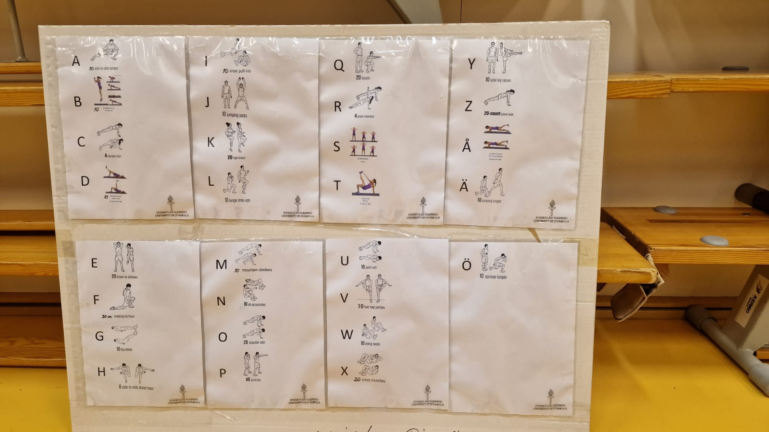
- Vanteet, joiden sisällä jokin lelu/hernepussi. Porukka jaetaan puoliksi, toinen puoli yrittää jaloilla siirtää lelun vanteen ulkopuolella ja toinen puoli yrittää saada sen vanteen sisäpuolelle. Haastetta peliin lisäämällä peliin esineitä/hernepussiasioita. Tällöin yhden vanteen sisällä saa olla maks. 3 esinettä. Voi pelata myös eri tavoilla liikkumalla; sivuttain liikkumalla, rapukävely tms.

- Samoissa joukkueissa lihaskuntoviesti. Merkkikartio jono (7kpl), jokaisessa välissä on yksi joukkueen jäsen istuen jalat auki. Kukin siirtää vannetta taaksepäin, yhteensä 5kpl. Pitää käydä maassa (treenataan vatsoja). Kun kaikki 5 on tullut toiseen suuntaan, käännytään ympäri ja toiseen suuntaan. Yhdelle tyypille voi kerääntyä useampi vanne, joka ei haittaa.

- Sekoitetaan joukkueita. Isän etunimen kirjaimen mukaan aakkosjärjestykseen riviin. Sitten jako kahteen. Oppilaiden kanssa jako 4 ja 1 ja3 ja 2 ja 4 esim. samaan oppilaat ei voi taktikoida paikkaa rivissä.

- Tee ryhmässä rata missä yli ja ali menoja. Kaksi ryhmää tekee radoista samanlaiset yhdessä kommunikoiden.
Kummankin radan päässä vanteista tehty ristinollapeli (3x3). Joukkueet vievät oman joukkueen väriset öttiäiset peliruudukkoon ja yrittävät saada suoran ristinollaan. Läpsystä vaihto.
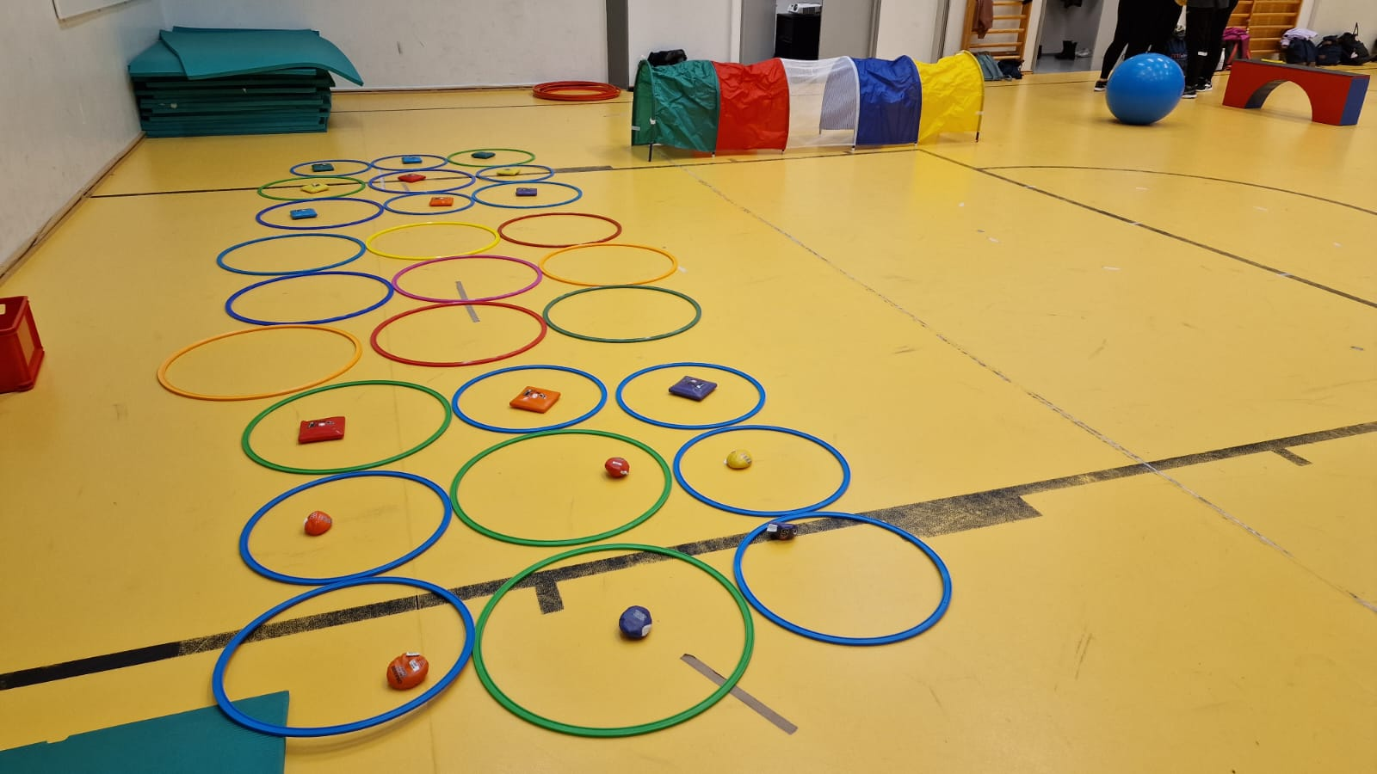
- Joukkueen sisäisesti jako vielä puoliksi. 4 väriä. Radan muokkausta niin, että kaksi lähtee yhtä aikaa samalla radalle. Nyt ratojen päässä kaksi 3x3 ruudukkoa.

- Joukkueiden sekoitus. Tehdään rata salin toisesta päästä lähtien päättyen salin toiseen päästä kaikki yhdessä. Radalla ”suojia” juoksijoille. Puolessa välissä rataa pommitetaan radalla kulkijaa. Pisteen saa, jos pääsee radan läpi ilman osumaa (Angry birds). Puolet menee juoksemaan rataa ja puolet pommittamaan. Palloina pienehköjä pehmeitä palloja. Vain suorat osumat lasketaan eli ei maan kautta. Palloja haetaan tarvittaessa radalta takaisin. Kun on saanut pisteen, takaisin alkuun ja uudelleen radalle. Pääosumia ei lasketa. 3min aikaa juosta rataa, sitten osien vaihto. Kannattaa muistaa erilaisista taustoista tulevat oppilaat, ei ehkä pommiteta esim. Ukrainan sodan jaloista tulleita lapsia… (Fyysinen, psyykkinen ja sosiaalinen turvallisuus). Peli on jatkojalostus kaupunkisodasta, monipuolisempi versio.
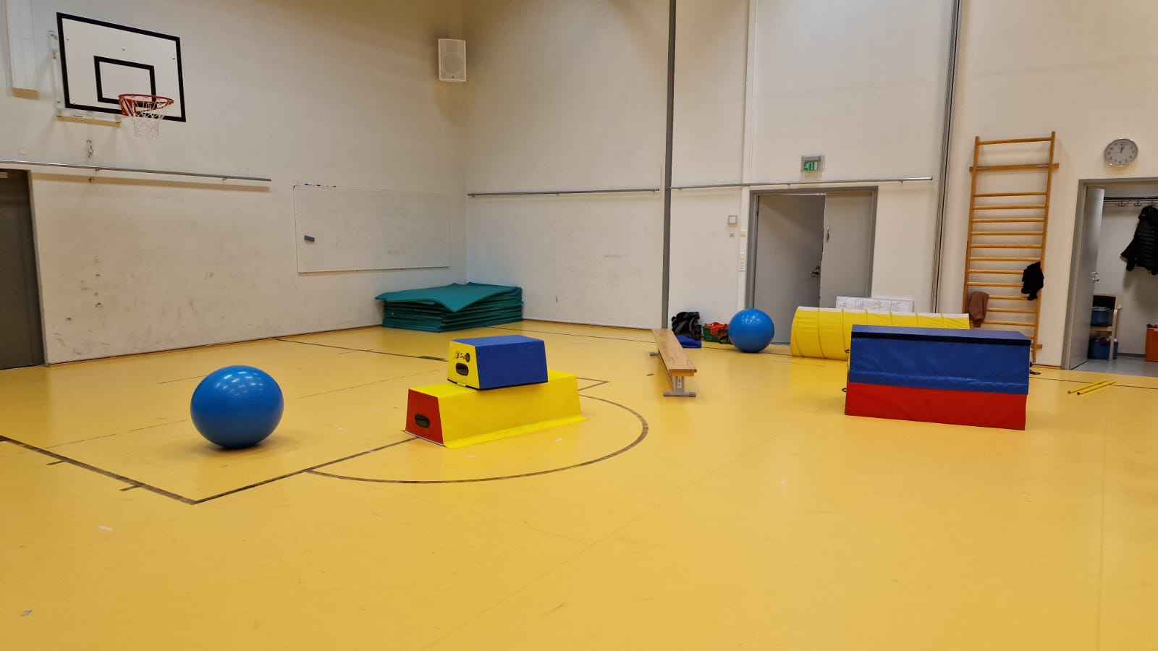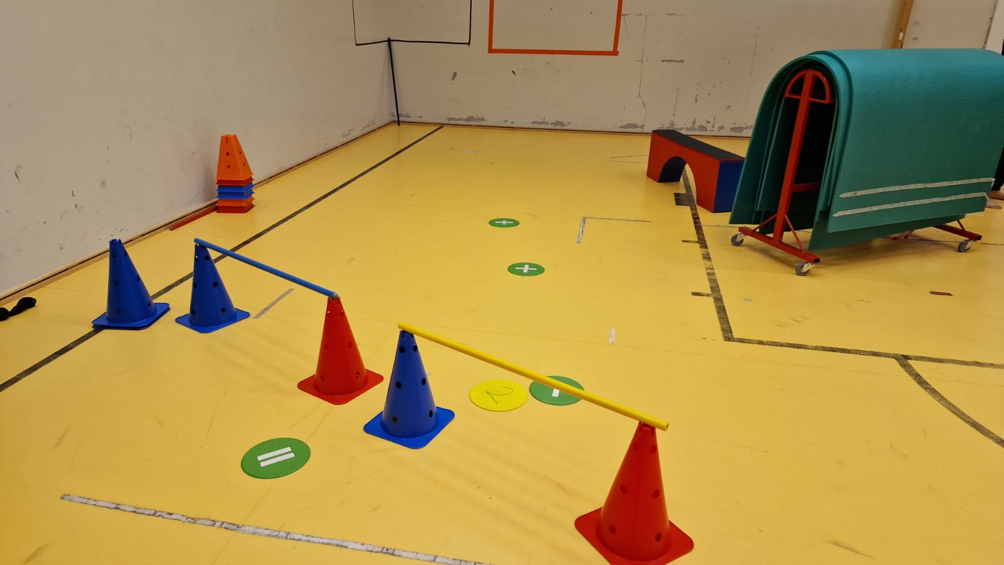
- Kettu ja kanat; 4 joukkuetta. Kettu yrittää saada jonon viimeistä tyyppiä. Kanaemo yrittää suojella tipua. Jos saa kiinni, tipusta tulee kettu ja ketusta tulee kanaemo eli jonon ensimmäiseksi. 2 kettua ja neljä 3 hlö joukkuetta. Joukkueet pitää toisiaan kiinni olkapäistä tai lanteiltaan. Kettujen yhteistyöllä saa kanoja paremmin kiinni. Ryhmäyttävä, helppo toteuttaa ilman välineitä erilaisissa liikuntaympäristöissä (salissa, jäällä, pihalla).

- Keilaus jokaisella omat keilat, jotka joukkue sijoittaa haluamallaan tavalla omalle puolelle salia. Vastakkainen joukkue pommittaa toisen joukkueen keiloja yrittäen saada ne kaatumaan. Kaatuneet keilat viedään sivuun. Yritetään suojella omien keilojen kaatumista.
Oppilaiden erilaiset roolit pelissä mahdollistavat oppilaan toiminnan itselleen sopivassa tehtävässä, joillekin oppilaille sopii paremmin heittäminen, joillekin suojaajana toimiminen. Pelistä ei putoa, kaikkien rooli pelin loppuun asti tärkeä.

- Sovelluksia oikeista peleistä:

  - Pesis: Lyödään joka pesismailalla tai tennismailalle. Lyöjä kiertää oman joukkueen jonon niin monta kertaa kuin ehti. Ei lyövä joukkue tekee nopeasti jonon ja jono eka pistää pallon kulkemaan haarojenvälistä ja kun jonon viimeinen on saanut pallon kiinni ja ilmaan juoksijan pitää lopettaa juoksujen juoksu. Liikettä enemmän myös ulkojoukkueelle. Tennismailalla helpompi osua. Myös isompi pallo mahdollinen. (aktiivisempi versio pesiksestä, voidaan toki pelata myös fudiksella, jäällä luistimilla, altaassa)
  - Sanomalehtisähly: Toiselle joukkueelle liivit. Salin eri laidoilla merkkikartio (yht. 4) ja maalin saa, kun pääsee sählypallolla koskemaan merkkikartiota. Samasta kartiosta ei voi tehdä peräkkäin maalia, mentävä seuraavalla kartiolle. Jokaisella oma pallo. Joukkueen maalit lasketaan lopussa yhteen. Sää häiritä vastustajan pelaamista, ettei saisi maalia. ajatuksena saada paljon maaleja (onnistumisia), alkulämmittely säbätunnille. Maalien määrän vaihtelu sopii useaan peliin, tuo uutta twistiä peleihin. Sanomalehtisähly perinteisen säbän tapaan pelattuna tasoittaa taitoeroja, sopii esim. vanhempainillan ohjelmaksi.
  - Pöytäjalkapallo: Kaksi pitää yhtä hyppynarua maalin edessä. Näiden välissä toisen jengin kaksi tyyppiä, jotka pitää yhtä hyppynarua. Kolme pitää kahta hyppynarua keskellä salia. Molemmilla salin puoliskoilla sama. Oppilaille tulisi merkitä rajat missä saa liikkua. oppilasmäärän mukaan rivien oppilaat, tähän peliin saa sullottua isonkin porukan pelaamaan, opettaa mainiosti kentän pelaajien rooleja ja liikkumista, puolustuslinja omanaan, keskikenttä omanaan ja hyökkääjät kärjessä, maalivahdiksi esim. tötsät tai maali tötsään osumalla.

